издается с июня 2020 года  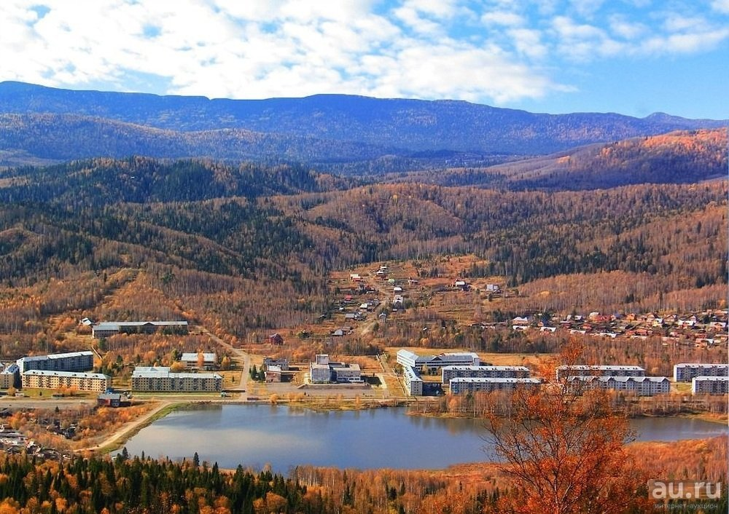  выходит 2 раза в месяц | Официальное издание органов местного самоуправления муниципального образования поселок Краснокаменск  КРАСНОКАМЕНСКИЙ  ВЕСТНИК  № 03 09.02.2023 года

Решением Председателя Краснокаменского поселкового Совета депутатов утверждено официальное издание муниципального образования поселок Краснокаменск «Краснокаменский вестник», для опубликования и обнародования нормативно-правовых документов затрагивающих права, свободы и обязанности человека и гражданина, разработанными и принятыми администрацией поселка и Краснокаменским поселковым Советом депутатов. Периодичность выпуска газеты «Краснокаменский вестник» 2 раза в месяц тиражом в 50 экземпляров.

Газета «Краснокаменский вестник»  Учредитель Краснокаменский поселковый Совет депутатов  Тираж 50 экз. | Отпечатано в администрации МО поселок Краснокаменск Курагинского района Красноярского края .п. Краснокаменск, ул. Центральная. дом 7 тел. 6-64-12  Подписано в печать 09.02.2023  Отпечатано 09.02.2023

.


АДМИНИСТРАЦИЯ ПОСЁЛКА КРАСНОКАМЕНСК
КУРАГИНСКОГО РАЙОНА
КРАСНОЯРСКОГО КРАЯ

ПОСТАНОВЛЕНИЕ
01.02.2023 п. Краснокаменск №03-п
О внесении изменений в Постановление поселка Краснокаменск № 34-п от 09.07.2018г. Об утверждении административного регламента предоставления муниципальной услуги «Предоставление земельных участков, находящихся в собственности муниципального образования поселок Краснокаменск, земельных участков государственная собственность на которые не разграничена в аренду без проведения торгов»
Рассмотрев информационное письмо прокуратуры Курагинского района от 27.12.2022 № 7/3-11-2022, В соответствии с Федеральным законом от 27.07.2010 № 210-ФЗ «Об организации предоставления государственных и муниципальных услуг», Федеральным законом от 14.07.2022 № 316-ФЗ «О внесении изменений в отдельные законодательные акты Российской Федерации», руководствуясь ст. 7 Устава муниципального образования поселок Краснокаменск Курагинского района Красноярского края, ПОСТАНОВЛЯЮ:
1. Внести в постановление администрации поселка Краснокаменск от 09.07.2018г. № 34-п «Об утверждении административного регламента предоставления муниципальной услуги «Предоставление земельных участков, находящихся в собственности муниципального образования поселок Краснокаменск, земельных участков государственная собственность на которые не разграничена в аренду без проведения торгов» следующие изменения:
1.1. Пункт 2.3. Административного регламента дополнить подпунктом 43 следующего содержания:
43) гражданину или крестьянскому (фермерскому) хозяйству для осуществления крестьянским (фермерским) хозяйством его деятельности в аренду на срок до пяти лет, земельного участка из земель сельскохозяйственного назначения, находящиеся в государственной или муниципальной собственности.
Передача арендованного земельного участка в субаренду, передача прав и обязанностей по договору аренды земельного участка другому лицу, а также передача арендных прав в залог и внесение их в качестве вклада в уставный капитал хозяйственных товариществ и обществ или паевого взноса в производственный кооператив гражданином или крестьянским (фермерским) хозяйством, являющимися арендаторами земельного участка из земель сельскохозяйственного назначения, находящегося в государственной или муниципальной собственности и предоставленного для осуществления деятельности крестьянского (фермерского) хозяйства, не допускаются."
2.1. Пункт 2.10 Административного регламента дополнить подпунктами:
«2.10. Исчерпывающий перечень оснований для отказа в предоставлении муниципальной услуги» дополнить подпунктом 27 и 28 следующего содержания соответственно:
27) площадь земельного участка, указанного в заявлении о предоставлении земельного участка из земель сельскохозяйственного назначения, находящегося в государственной или муниципальной собственности, гражданину или крестьянскому (фермерскому) хозяйству для осуществления крестьянским (фермерским) хозяйством его деятельности (далее - земельный участок, указанный в заявлении), или площадь земельных участков, предоставленных гражданину или крестьянскому (фермерскому) хозяйству для осуществления крестьянским (фермерским) хозяйством его деятельности, с учетом земельного участка, указанного в заявлении, не соответствует установленным законом субъекта Российской Федерации предельным размерам земельных участков, предоставляемых для осуществления крестьянским (фермерским) хозяйством его деятельности;
28) земельный участок, указанный в заявлении, был предоставлен по заявлению о предоставлении земельного участка из земель сельскохозяйственного назначения, находящегося в государственной или муниципальной собственности, гражданину или крестьянскому (фермерскому) хозяйству для осуществления крестьянским (фермерским) хозяйством его деятельности, поступившему ранее.";

2. Контроль за исполнением постановления оставляю за собой.

3. Постановление вступает в силу в день, следующий за днем его официального опубликования в газете «Краснокаменский вестник» и на официальном сайте Администрации поселка Краснокаменск в сети Интернет, но не ранее 01 марта 2023г.

Глава посёлка
В.Б. Горбов

ПРОКУРАТУРА КУРАГИНСКОГО РАЙОНА ИНФОРМИРУЕТ
Прокурором Курагинского района совместно с руководителем Курагинского МСО ГСУ СК России по Красноярскому краю и Республике Хакасия организовано проведение личного приема граждан, призванных на военную службу по мобилизации и членов их семей по вопросам своевременной оплату труда, защиты социальных прав.
Указанный прием будет проводится 17 февраля 2023 года с 14:00 до 16:00 часов в здании прокуратуры Курагинского района по адресу: п. Курагино, улица Советская,8, телефон 2-35-06.
МИФНС России №10 по Красноярскому краю информирует.
Машиночитаемая доверенность

Налоговые органы Красноярского края информируют, что с 1 сентября 2023 года машиночитаемы (электронные) доверенности станут обязательными для подписания электронных документов уполномоченными представителями организаций и ИП.
Машиночитаемая доверенность – это электронная форма бумажной доверенности, подписанная квалифицированной электронной подписью(КЭП) руководителя организации или индивидуального предпринимателя, создается и представляется в файле формата XML.
В настоящее время налогоплательщики уже могут направлять отчетность и иные документы в налоговые органы с использованием машиночитаемой доверенности.
При использовании машиночитаемой доверенности не требуется предоставлять бумажную доверенность в налоговые органы, а для ИП больше нет необходимости заверять бумажную доверенность у нотариуса. Кроме того, машиночитаемая доверенность может оформляться в отношении одного, нескольких, а также всех налоговых органов Российской Федерации.
Чтобы начать работать с машиночитаемой доверенностью, организации или ИП потребуются организовать получение сотрудниками – потенциальными подписантами документов организации, КЭП физических лиц в любом аккредитованном удостоверяющем центре, и далее оформить на физическое лицо машиночитаемую доверенность, подписанную КЭП руководителя организации или ИП.
При подаче отчетности или отправке электронных документов сотрудник подписывает документы собственной КЭП и прикладывает к пакету файл машиночитаемой доверенности. Если машиночитаемая доверенность потеряет актуальность раньше истечения срока, на который она была выдана, руководитель или ИП может отозвать машиночитаемую доверенность в любое время.
Формат машиночитаемой доверенности для отправки в налоговые органы утвержден Приказом ФНС России от 30.04.2021 № ЕД-7-26/445@ (КНД 1110310)
На сайте ФНС России www.nalog.gov.ru. размещен сервис «Создание и проверка доверенности в электронной форме», с помощью которого можно оформить машиночитаемую доверенность уполномоченного физического лица для представления отчетности и иных документов в налоговые органы. Сервис позволяет сформировать машиночитаемую доверенность в виде файла, скачать его, и в дальнейшем использовать по назначению.

О негативных последствиях «теневой» заработной платы.

Налоговые органы Красноярского края информируют, что сокращение неформальной занятости и легализация трудовых отношений является одной из задач для достижения целей обеспечения экономической безопасности государства.
Под неформальной занятостью принято понимать отсутствие оформленных в соответствии с трудовым законодательством отношений между работником и работодателем, подмену фактических трудовых отношений договорами гражданского-правового характера, а также занижение фактической занятости работников оформлением на неполный рабочий день при выполнении трудовой функции в полном объёме.
С целью сокращение неформальной занятости и легализации трудовых отношений налоговые органы анализируют налоговую отчетность организации и индивидуальных предпринимателей, а также информацию из внутренних и внешних источников.
Если работодатель в расчете по страховым взносам, в расчете 6-НДФЛ указал низкий размер заработной платы работников, налоговый орган направляет требование о представлении пояснений согласно п.3 ст. 88 Налогового кодекса, определяется перечень налоговых мероприятий.
По результатам налоговой проверки работодателю могут быть доначислены страховые взносы и НДФЛ, а также, он может быть привлечен к налоговой ответственности за неуплату (неполную уплату) страховых взносов (ст. 122 НК РФ), за невыполнение налоговым агентом обязанности по удержанию и перечислению НДФЛ (ст. 123 НК РФ). В ряде случаев за выплату «теневой» зарплаты работодателю грозит уголовная ответственность согласно Уголовному кодексу Российской Федерации.
В рамках информационного взаимодействия сведения о работодателях, выплачивающих низкую заработную плату работникам, направляются налоговыми органами в Государственную инспекцию труда в Красноярском крае, органы прокуратуры, межведомственные комиссии при органах местного самоуправления для принятия мер в соответствии с предоставленными полномочиями.
Таким образом, для исключения возможных налоговых рисков работодателю необходимо показатели сформированного расчета по страховым взносам и расчета по форме6-НДФЛ заранее перед направлением в налоговый орган проверить по контрольным соотношениям, чтобы своевременно выявить и самостоятельно устранить все несоответствия.

